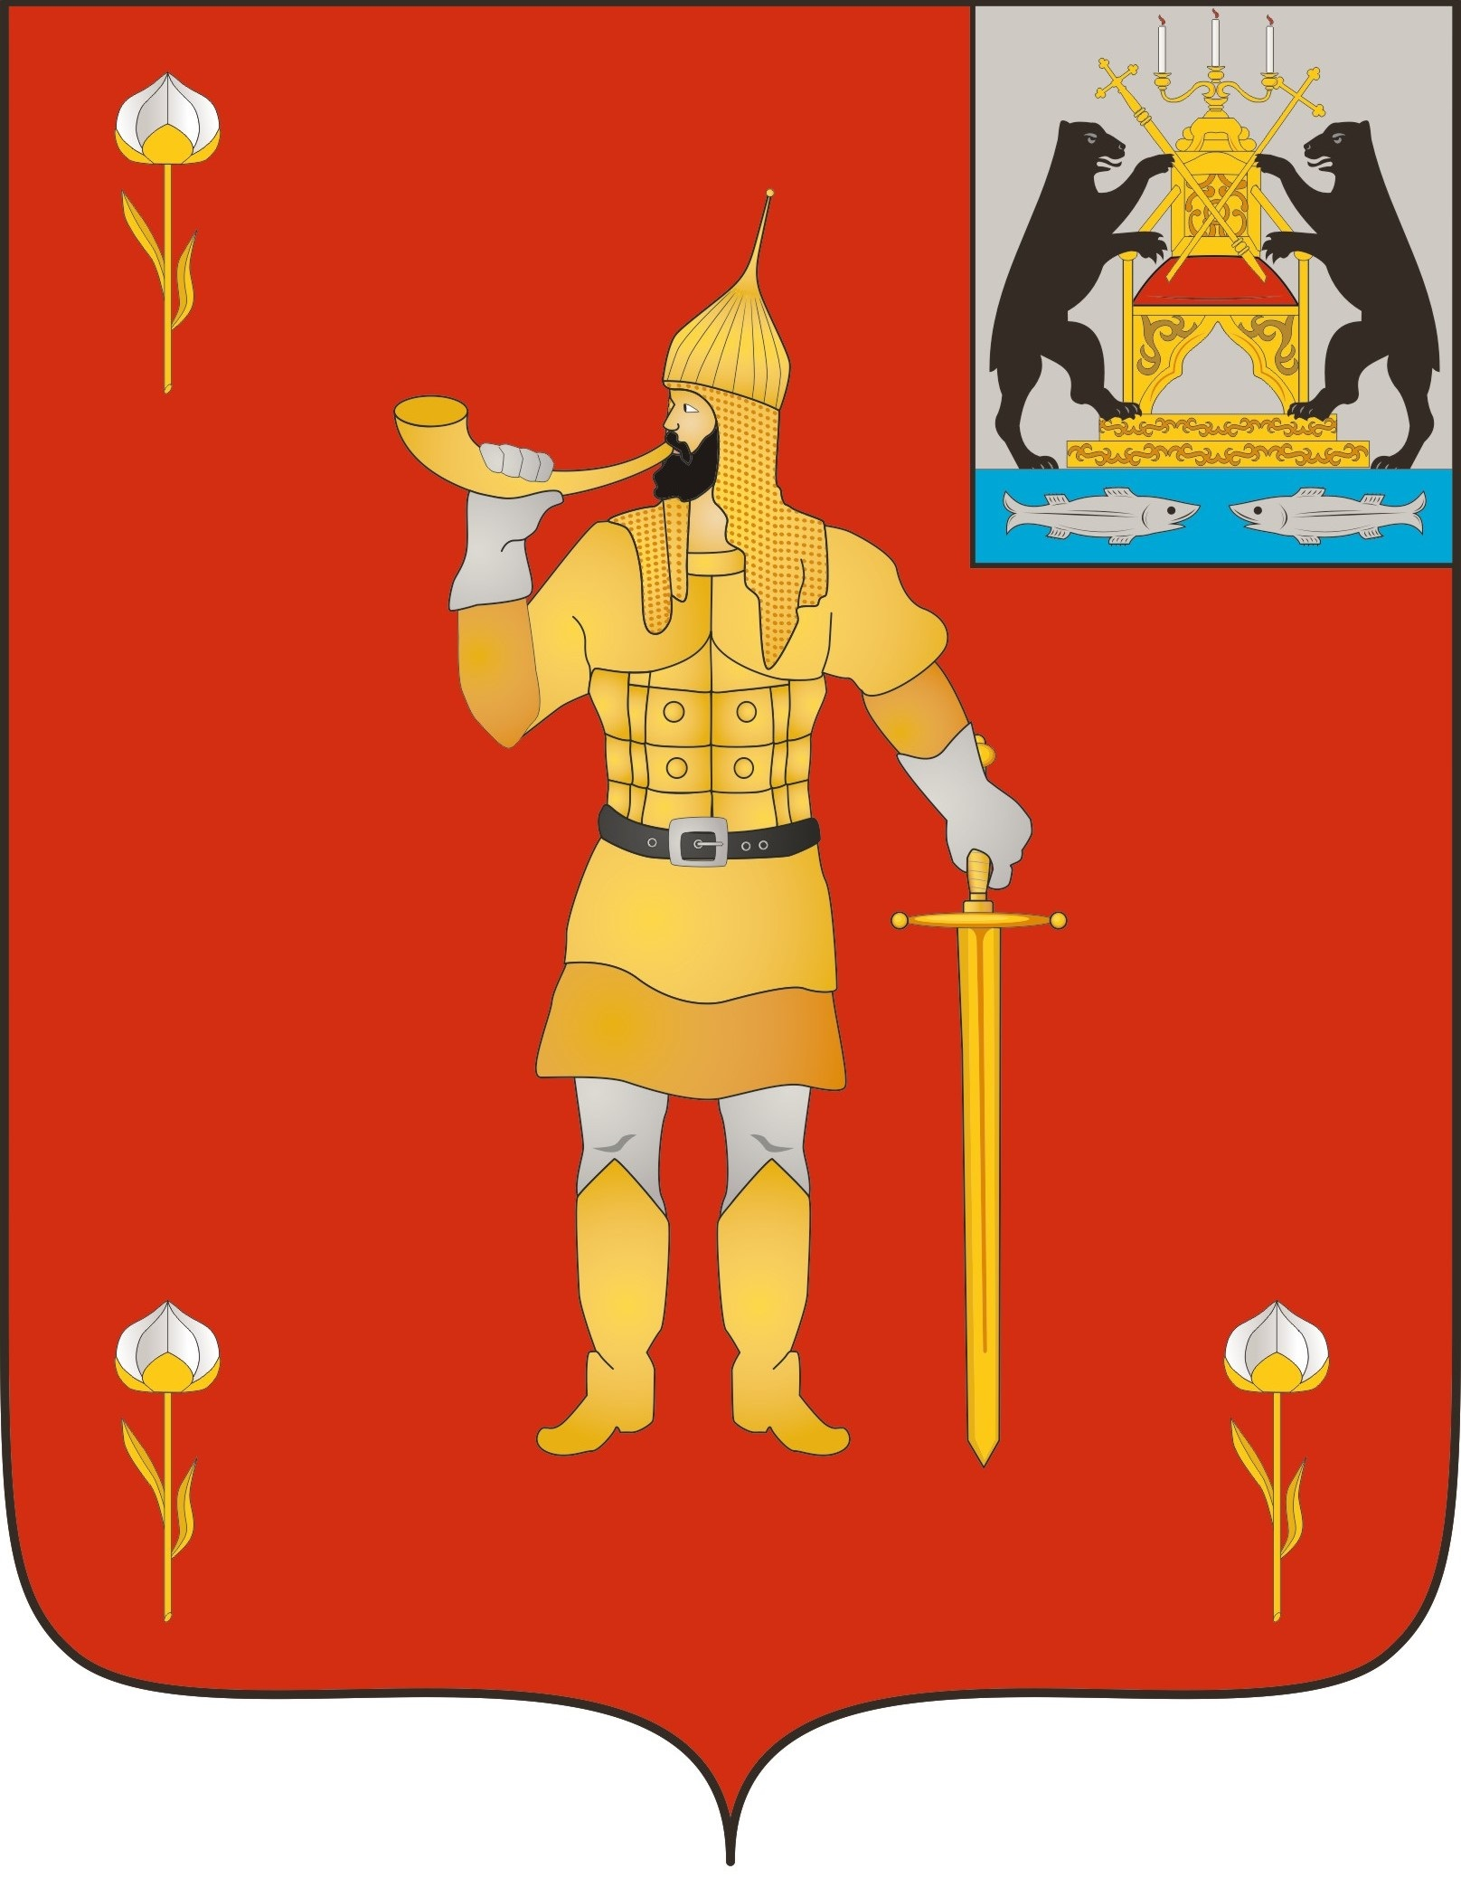 |  | ВОЛОТОВСКИЕ  ВЕДОМОСТИ
 | №12 от 10.05.2023 |  | муниципальная газета

- Проект –
Российская Федерация
Новгородская область
АДМИНИСТРАЦИЯ ВОЛОТОВСКОГО МУНИЦИПАЛЬНОГО ОКРУГА
ПОСТАНОВЛЕНИЕ

от ________20___ № ___
п. Волот

О предоставлении разрешения на условно разрешенный вид использования земельного участка или объекта капитального строительства

В соответствии со статьями 5.1 и 39 Градостроительного кодекса Российской Федерации, Федеральным законом от 06.10.2003 № 131-ФЗ «Об общих принципах организации местного самоуправления в Российской Федерации», Уставом Волотовского муниципального округа, решением Думы Волотовского муниципального округа от 23.09.2020 № 4 «О правопреемстве органов местного самоуправления Волотовского муниципального округа Новгородской области», Положением о проведении общественных обсуждений или публичных слушаний по вопросам градостроительной деятельности на территории Волотовского муниципального района, утвержденным решением Думы Волотовского муниципального округа от 31.03.2023 № 295, на основании протокола заседания Комиссии по проведению общественных обсуждений от __________2023г. № ______, заключения о результатах проведения общественных обсуждений от ________2023г.
ПОСТАНОВЛЯЮ:
- Предоставить разрешение на условно разрешенный вид использования земельного участка «Малоэтажная многоквартирная жилая застройка – код ВРИ 2.1.1» для земельного участка с кадастровым номером 53:04:0010303:68, площадью 200 кв.м., (категория – земли населенных пунктов), расположенного по адресу: Российская Федерация, Новгородская область, Волотовский муниципальный округ, п. Волот, ул. Тани Ефремовой, з/у 2, в территориальной зоне «Зона застройки индивидуальными жилыми домами».
- Опубликовать настоящее постановление в муниципальной газете «Волотовские ведомости» и разместить в информационно-телекоммуникационной сети «Интернет».
Глава муниципального округа А.И. Лыжов

ИЗВЕЩЕНИЕ

Администрация Волотовского муниципального округа в соответствии со статьей 39.18 Земельного кодекса Российской Федерации сообщает о возможном предоставлении в аренду земельного участка из земель населенных пунктов ориентировочной площадью 819 квадратных метров в кадастровом квартале 53:04:0030201, расположенного по адресу: Российская Федерация, Новгородская область, Волотовский муниципальный округ, д. Язвино, з/у 45, вид разрешенного использования - для ведения личного подсобного хозяйства (приусадебный земельный участок).
Граждане, заинтересованные в предоставлении вышеуказанного земельного участка вправе подать заявление (образец заявления прилагается) о намерении участвовать в аукционе на право заключения договора аренды земельного участка.
Заявление принимаются в письменной форме в течение тридцати дней со дня официального опубликования настоящего извещения по рабочим дням по адресу: Новгородская область, Волотовский район, п. Волот, ул. Комсомольская, д.17, лит. Б. в ГОАУ “Многофункциональный центр предоставления государственных и муниципальных услуг” (пн. 8.30 – 14.30, вт., ср., чт., пт.: 8.30 – 17.30; сб.: 9.00 -15.00 (кроме праздничных дней), либо по адресу: Новгородская область, Волотовский район, п. Волот, ул. Комсомольская, д.38, каб. 206 (КУМИ) (вт., чт. с 10.00-12.30 и с 14.00-17.00), в Администрации Волотовского муниципального округа.
Способ подачи заявления: в виде бумажного документа непосредственно при личном обращении, или в виде бумажного документа посредством почтового отправления.
Дата окончания приёма заявлений – 09.06.2023 года.
Ознакомиться со схемой расположения земельного участка заинтересованные лица могут по адресу: Новгородская область, Волотовский округ, п. Волот, ул. Комсомольская, д.38, каб. 206 (КУМИ) (вт., чт. с 10.00-12.30 и с 14.00-17.00).
В случае поступления в указанный срок заявлений иных граждан о намерении участвовать в аукционе принимается решение о проведении аукциона на право заключения договора аренды земельного участка.

_______________________________________________________

Приложение: образец заявления о намерении участвовать в аукционе на право заключения договора аренды земельного участка.

Утверждена
постановлением Администрации
Волотовского муниципального округа
От _________________ №____________
Схема расположения земельного участка или земельных
участков на кадастровом плане территории
Условный номер земельного участка_______________________________________
(указывается в случае, если предусматриваетсяобразование двух и более земельных участков)
Площадь земельного участка |  |  |  | 819 | м²
(указывается проектная площадь образуемого земельного участка, вычисленная с использованием технологических и программных средств, в том числе размещенных на официальном сайте федерального органа исполнительной власти, уполномоченного Правительством Российской Федерации на осуществление государственного кадастрового учета, государственной регистрации прав, ведение Единого государственного реестра недвижимости и предоставление сведений, содержащихся в Едином государственном реестре недвижимости, в информационно-телекоммуникационной сети "Интернет" (далее - официальный сайт), с округлением до 1 квадратного метра. Указанное значение площади земельного участка может быть уточнено при проведении кадастровых работ не более чем на десять процентов)
Обозначение характерных точек границ |  | Координаты, м
 |  | (указываются в случае подготовки схемы расположения земельного участка с использованием технологических и программных средств, в том числе размещенных на официальном сайте. Значения координат, полученные с использованием указанных технологических и программных средств, указываются с округлением до 0,01 метра)
 |  | X | Y
1 |  | 523 185,59 | 1 326 166,03
3 |  | 523 171,84 | 1 326 174,75
4 |  | 523 158,75 | 1 326 152,41
5 |  | 523 186,23 | 1 326 135,43
6 |  | 523 187,89 | 1 326 138,69
7 |  | 523 191,38 | 1 326 136,50
8 |  | 523 199,80 | 1 326 150,51
9 |  | 523 184,60 | 1 326 161,05
1 |  | 523 185,59 | 1 326 166,03
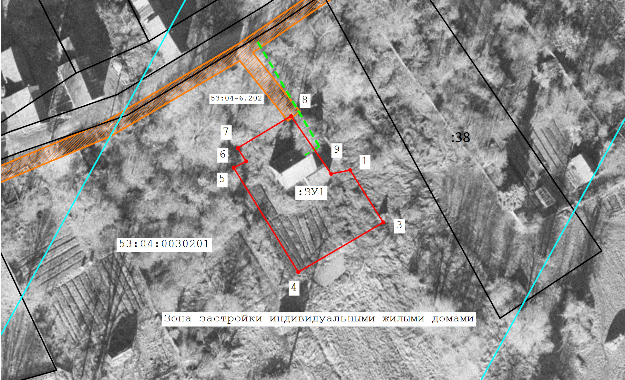

МСК53 зона 1

Масштаб 1:1000
 | -часть границы, сведения ЕГРН о которой позволяют однозначно определить ее положение на местности
 | -часть границы, сведения ЕГРН о которой не позволяют однозначно определить ее положение на местности
 | -часть границы, местоположение которой определено при выполнении кадастровых работ
 | -граница кадастрового квартала
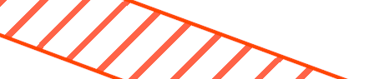 | -граница ЗОУИТ
 | -граница населенного пункта
 | -доступ
 | -территориальная зона, Зона застройки индивидуальными жилыми домами
м | -граница территориальной зоны

В Администрацию Волотовского муниципального
округа от___________________________________
___________________________________________
проживающего(ей) по адресу _________________
___________________________________________
паспорт______________ выдан « »____________
кем________________________________________
контактный телефон__________________________
действующего по доверенности ________________ ____________________________________________
в интересах__________________________________
____________________________________________
проживающего(ей) по адресу __________________
____________________________________________
паспорт_____________ выдан « » _____________
кем_________________________________________

Заявление
о намерении участвовать в аукционе
Сообщаю о намерении участвовать в аукционе по продаже земельного участка или аукциона на право заключения договора аренды земельного участка (нужное подчеркнуть) площадью ____________ кв.м. с кадастровым номером ______________________, расположенного по адресу:____________ __________________________________________________________________
Цель предоставления________________________________________________
к заявлению прилагаются следующие документы:
№ п/п | Наименование документа | Кол-во  экз. | Кол-во листов
В соответствии со статьей 9 Федерального закона от 27 июля 2006 года № 152-ФЗ «О персональных данных» Подтверждаю свое согласие, а также согласие представляемого мною лица, на обработку персональных данных (сбор, систематизацию, накопление, хранение, уточнение (обновление, изменение), использование, распространение, обезличивание, блокирование, уничтожение персональных данных, а также иных действий, необходимых для обработки персональных данных в рамках предоставления Администрацией муниципальных услуг) и передачу такой информации третьим лицам, в случаях, установленных действующим законодательством, в том числе в автоматизированном режиме.

Настоящим подтверждаю, что сведения, указанные в настоящем заявлении, на дату представления заявления достоверны.

«_____»_____________________20___г. ____________
(подпись)

«Волотовские ведомости». Муниципальная газета №12 от 10.05.2023
Учредитель: Дума Волотовского муниципального округа
Утверждена решением Думы Волотовского муниципального округа 12.11.2020 № 32
Главный редактор: Глава муниципального округа А.И.Лыжов
Отпечатано в Администрации Волотовского муниципального округа (Новгородская обл., Волотовский район,
п.Волот, ул.Комсомольская, д.38, тел. 881662-61-086, e-mail: adm.volot@mail.ru; веб-сайт: волотовский-округ.рф)
Формат А4. Объем 34 п.л. Тираж 25 экз. Распространяется бесплатно.
Все выпуски газеты можно найти на официальном сайте Администрации Волотовского муниципального округа.

